附件3：

生源地助学贷款毕业确认操作流程

1.学生登陆国家开发银行助学贷款信息网https://csls.cdb.com.cn



2.选择“账号密码登录”。输入身份证号、密码和验证码登录。



3.如果忘记密码，请点击“忘记密码”，根据自身情况选择找回密码方式；如果失败，请联系当地资助部门进行重置。



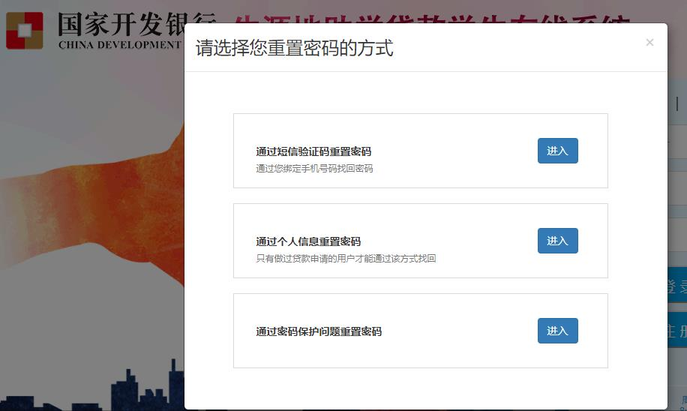

4.进入贷款系统页面，点击“资料修改”，依次修改“个人信息”和“共同借款人信息”，点击“提交”按钮。

温馨提醒：

（1）在“个人信息”页面请如实填写最新基本信息、通讯信息、家庭信息、联系人信息、就学信息、就业信息及变更原因后点击提交。

（2）在“共同借款人信息”页面请如实填写身份证号、手机号码等信息后点击提交。

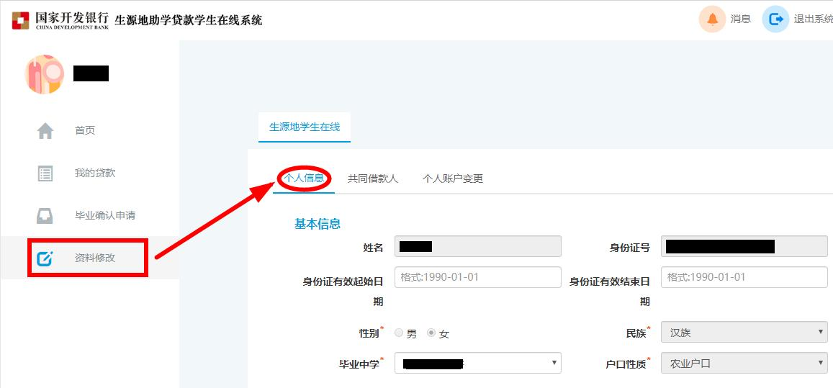

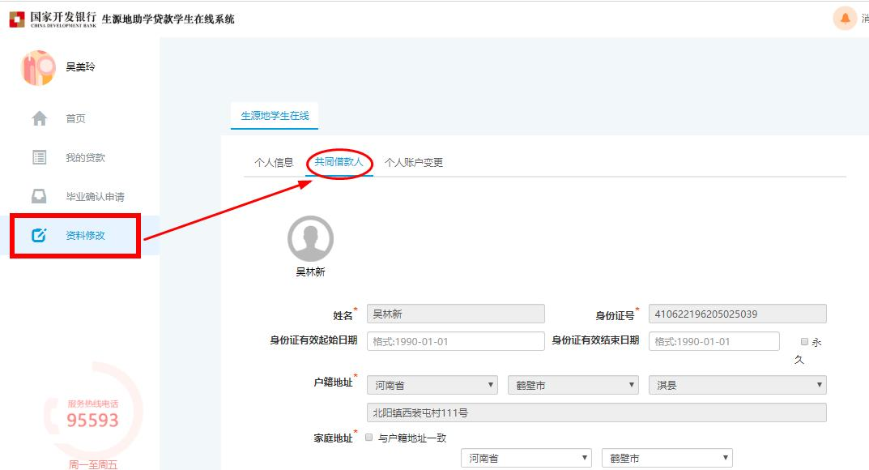

5.点击“毕业确认申请”。核对联系方式、联系人等相关信息，确定无误后，点击最下方“毕业确认申请”即可。

